ผลการปฏิบัติงานประจำเดือนกุมภาพันธ์
ประจำปีงบประมาณ พ.ศ. 2568
สถานีตำรวจภูธรเกาะพะงัน

1. งานสืบสวน

วันที่ 21 กุมภาพันธ์ 2568 เวลาประมาณ 21.30 น.
สถานที่จับกุม ขนำไม่มีเลขที่ ม.1 ต.เกาะพะงัน อ.เกาะพะงัน จ.สุราษฎร์ธานี ต่อเนื่อง รพ.เกาะพะงัน ม.4 ต.เกาะพะงัน อ.เกาะพะงัน จ.สุราษฎร์ธานี
นามพนักงานตำรวจที่จับกุม ภายใต้การอำนวยการของ พล.ต.ท.สุรพงษ์ ถนอมจิตร ผบ.ช.ภ.8, พล.ต.ต.พรชัย ขจรกลิ่น รอง ผบช.ภ.8, พล.ต.ต.ศรัญญู ชำนาญราช รอง ผบช.ภ.8 พล.ต.ต.เสริมพันธุ์ ศิริคง ผบก.ภ.จว.สุราษฎร์ธานี, พ.ต.อ.ไลศาล สังข์เทพ รอง ผบก.ภ.จว.สุราษฎร์ธานี, พ.ต.อ.ศิริชัย สุขสาตต์ รอง ผบก.ภ.จว.สุราษฎร์ธานี, พ.ต.อ.ปริญญา ตัณฑสุวรรณ ผกก.สืบสวน ภ.จว.สุราษฎร์ธานี, พ.ต.อ.ปัญญา นิรัติมานนท์ ผกก.สภ.เกาะพะงัน และ พ.ต.ท.เศรษฐกาญจน์ เชาวลิต รอง ผกก.สส.สภ.เกาะพะงัน
เจ้าหน้าที่ตำรวจ กองกำกับการสืบสวนตำรวจภูธรจังหวัดสุราษฎร์ธานี ชุดจับกุม นำโดย พ.ต.ต.เจริญชัย บุญเกลี้ยง สว.กก.สส.ภ.จว.สุราษฎร์ธานี เจ้าพนักงาน ป.ป.ส.เลขประจำตัว 6600301 , ด.ต.วัชรากร พริกบุญจันทร์
เจ้าหน้าที่ตำรวจ สภ.เกาะพะงัน นำโดย ส.ต.อ.ณฤพล ชูเนื่อง ผบ.หมู่(ป.) สภ.เกาะพะงัน, ส.ต.ท. สหัสวรรษ จันทร์สมมิตร ผบ.หมู่(ป.)สภ.เกาะพะงัน, ส.ต.ท.อภิวัฒน์ รักบำรุง และ ส.ต.ท.กฤติพงศ์ วีระชาญชัย ผบ.หมู่(ป.)สภ.เกาะพะงัน (ช่วยงานสืบสวน)
ได้ร่วมกันจับกุมตัว นายเอกพันธ์ แกล้วกล้า อายุ 38 ปี (เกิด 31 มี.ค. 2529) เลขประจำตัวประชาชน 1-8405-00031-01-1 ที่อยู่ 46/1 ม.5 ต.บ้านใต้ อ.เกาะพะงัน จ.สุราษฎร์ธานี โทร.-
โดยกล่าวหาว่า “เสพยาเสพติดให้โทษประเภท1 (เมทแอมเฟตามีน) โดยผิดกฎหมาย”

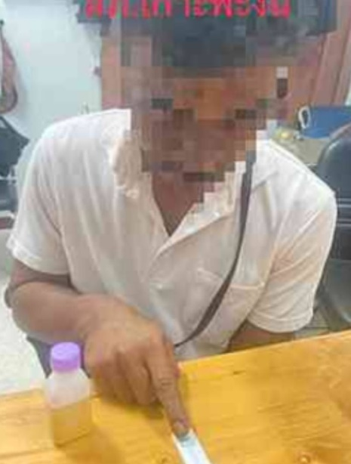

วันที่ 26 กุมภาพันธ์ 2568 เวลาประมาณ 15:00 น.
สถานที่จับกุม บริเวณบ้านพักไม่มีบ้านเลขที่ ซอยข้าง BIG C MINI MART ม.1 ต.บ้านใต้ อ.เกาะพะงัน
จ.สุราษฎร์ธานี
นามเจ้าพนักงานตำรวจที่จับกุม ภายใต้การอำนวยการสั่งการของ พ.ต.อ.พิสิษฐ์ สวัสดิ์ถาวร ผกก.2 บก.ทท.3, พ.ต.ท.บรรณพงศ์ เก่งเรียน รอง ผกก.2 บก.ทท.3, และ พ.ต.ท.วินิจ บุญชิต สว.ทท.5 กก.2 บก.ทท.
เจ้าหน้าที่ตำรวจชุดจับกุม ได้แก่ ด.ต.สายัณห์ สุทธิมาศ, ส.ต.ท.ธนายุส เวชสุวรรณ
ผบ.หมู่ ส.ทท.๕ กก.๒ บก.ทท.๓
เจ้าพนักงานฝ่ายปกครองอำเภอเกาะพะงัน ภายใต้การอำนวยการสั่งการของ นายสุริยา บุญพันธ์ นายอำเภอเกาะพะงัน ได้สั่งการให้ชุดจับกุม นำโดย มว.ต.อัครพล พูลผล ปลัดอำเภอฝ่ายความมั่นคง,
ม.ท.สิทธิศักดิ์ เจริญจันทร์, ม.ต.ทวิช ศรีทองกุล, อส.ท.ธันวา สุวรรณเสน, อส.ท.ธีรยุทธ พรหมศิลป์
เจ้าหน้าที่ตำรวจตรวจคนเข้าเมืองเกาะพะงัน ภายใต้การอำนวยการและสั่งการของ พล.ต.ต.ทรงโปรด
สิริสุขะ ผบก.ตม.6 ,พ.ต.อ.กันตวัฒน์ พงษ์สถาบดี รอง ผบก.ตม.6, พ.ต.อ.นฤวัต พุทธวิโร
ผกก.ตม.จว.สุราษฎร์ธานี ,พ.ต.ท.พิงคะรัตน์ ซ้ายขวัญ รอง ผกก.ตม.จว.สุราษฎร์ธานี นำโดย
พ.ต.ท.หญิง สงวนทรัพย์ ลาภสนอง สว.ตม.จว.สุราษฎร์ธานี, ร.ต.อ.สิทธิชัย ขำสุข รอง สว .ตม.จว.
สุราษฎร์ธานี พร้อมเจ้าหน้าที่ชุดสืบสวน ชป.4 (พะงัน) ได้แก่ ด.ต.ดนุสรณ์ นุ่นสิงห์ และ ด.ต.สุดรัก อวยศิลป์ ผบ.หมู่ ตม.จว.สุราษฎร์ธานี
เจ้าหน้าที่ตำรวจ สภ.เกาะพะงัน ภายใต้การอำนวยการสั่งการของ พ.ต.ท.เศรษฐกาญจน์เชาวลิต รอง ผกก. สส.สภ.เกาะพะงัน, พ.ต.ต.เกียรติศักดิ์ ปานเนียม สว.สส.สภ.เกาะพะงัน, ร.ต.อ.ผดุง ศรีชู รอง สว.สส.สภ.เกาะพะงัน, ส.ต.อ.ณฤพล ชูเนือง ผบ.หมู่(ป.) สภ.เกาะพะงัน (ช่วยงานสืบสวน), ส.ต.ท.อภิวัฒน์ รักบำรุง ผบ.หมู่(ป.)สภ.เกาะพะงัน(ช่วยงานสืบสวน), ส.ต.ท.กฤติพงศ์ วีระชาญชัย ผบ.หมู่(ป.)สภ.เกาะพะงัน(ช่วยงานสืบสวน)
เจ้าหน้าที่ตำรวจ กก.สส.ภ.จว.สุราษฎร์ธานี นำโดย พ.ต.ท.เจริญชัย บุญเกลี้ยง สว.กก.สส.ภ.จว.สฎ, ร.ต.ท.บุญโลม มณีโชติ รอง สว.กก.สส.ภ.จว.สฎ, ด.ต.วัชรากร พริกบุญจันทร์ ผบ.หมู่ กก.สืบสวน ภ.จว.สฎ,
ด.ต.ไพรัช รอดภัย ผบ.หมู่ กก.สืบสวน ภ.จว.สฎ
จับกุมผู้ต้องหา
1. นางนิว เพียง เอ (Mrs.Nyo Pyar Aye) อายุ 38 ปี สัญชาติ เมียนมาร์ หนังสือเดินทางเลขที่ –
2. นายวาย ยาน โซ (Mr.Mg Wai Yan Soe) อายุ 28 ปี สัญชาติ เมียนมาร์ หนังสือเดินทางเลขที่ CC7895584
3. นางจอ ข่าย (Mrs.Kyawt Khaing) อายุ 43 ปี สัญชาติ เมียนมาร์ หนังสือเดินทางเลขที่ –
4. นางเอ เตน (Mrs.Aye Thein) อายุ 38 ปี สัญชาติ เมียนมาร์ หนังสือเดินทางเลขที่ –
พร้อมด้วยของกลาง
ของกลางลำดับที่ 1 ไพ่ป็อกแปด-เก้า ในบรรจุภัณฑ์ จำนวน 3 สำรับ
ของกลางลำดับที่ 2 ไพ่ป็อกแปด-เก้า เปิดใช้งานแล้ว จำนวน 2 สำรับ
ของกลางลำดับที่ 3 ธนบัตรฉบับละ 500 บาท จำนวน 1 ใบ
ของกลางลำดับที่ 4 ธนบัตรฉบับละ 100 บาท จำนวน 23 ใบ
ของกลางลำดับที่ 5 ธนบัตรฉบับละ 20 บาท จำนวน 3 ใบ
ของกลางลำดับที่ 6 ผ้าขนหนูลายสีขาวสลับฟ้า ใช้สำหรับปูรองเล่นการพนัน จำนวน 1 ผืน
โดยกล่าวหาว่า
ผู้ถูกจับที่ 1 ต้องหาว่ากระทำความผิดฐาน “เป็นเจ้าบ้านผู้จัดให้มีการลักลอบเล่นการพนัน (ไพ่ป็อกแปด-เก้า) พนันเอาทรัพย์สินกันโดยไม่ได้รับอนุญาต”
ผู้ต้องหาที่ 1-4 ต้องหาว่ากระทำความผิดฐาน “ร่วมกันลักลอบเล่นการพนัน (ไพ่ป็อกแปด-เก้า) พนันเอาทรัพย์สินกันโดยไม่ได้รับอนุญาต"
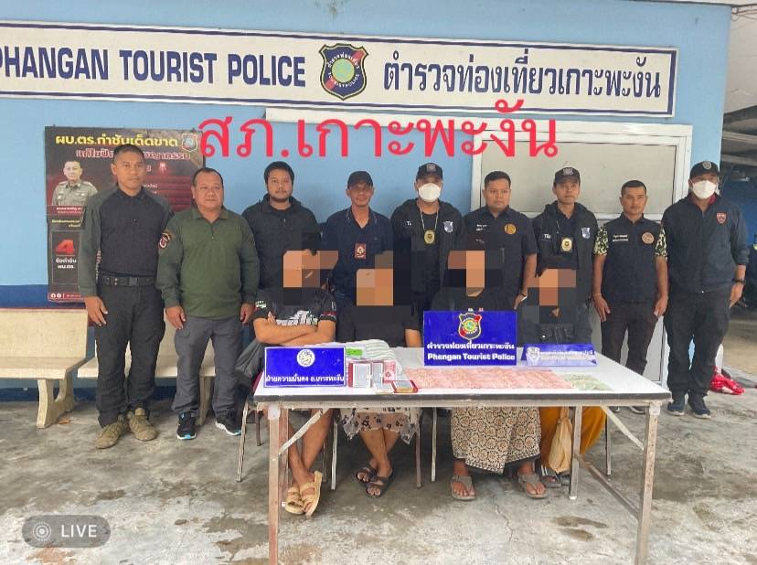

2. งานสอบสวน
21 กุมภาพันธ์ 2568 เวลาประมาณ 17.30 น.

ร.ต.อ.สุทีป ชะฎากาญจน์ รอง สว.(สอบสวน)สภ.เกาะพะงัน ว.4 เหตุ จักรยายนต์ ล้มเอง ได้รับบาดเจ็บ นำผู้บาดเจ็บส่งโรงพยาบาลเกาะพะงัน
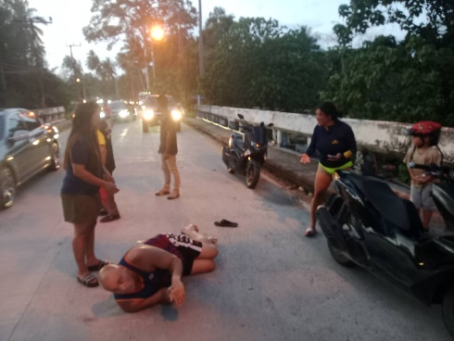
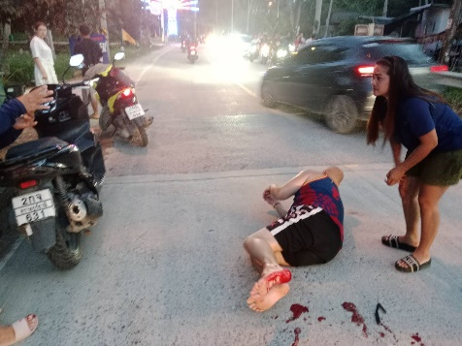

3. งานป้องกันปราบปราบ

วันนี้ 28 กุมภาพันธ์ 2568 เวลา 13.13 น.
ภายใต้การอำนวยการของ
พ.ต.อ.ปัญญา นิรัติมานนท์ ผกก.สภ.เกาะะงัน , พ.ต.ท.ชัยยุทธ์ คงแก้ว รอง ผกก.ป.สภ.เกาะพะงัน,
พ.ต.ท.ชัยยัน ชูแก้ว สวป.สภ.เกาะพะงัน
ได้สั่งการให้ ร.ต.ท.สันต์ อ่อนจันทร์ รอง สว.(ป.)สภ.เกาะพะงัน
ปฎิบัติหน้าที่สายตรวจรถยนต์(20) ว.30 3 นาย
ว.4 ธนาคาร เพื่อป้องกันเหตุ
เหตุการณ์ทั่วไปปกติ

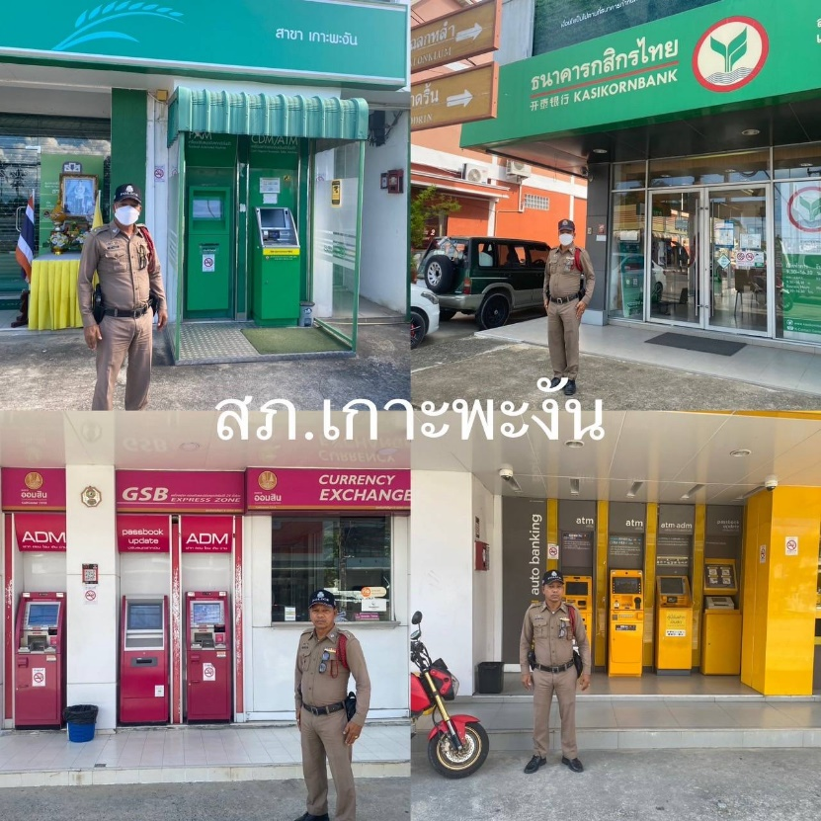

4. งานจราจร
วันที่ 28 กุมภาพันธ์ 2568 เวลา 12.30 น.

ภายใต้การอำนวยการของ
พ.ต.อ.ปัญญา นิรัติมานนท์ ผกก.สภ.เกาะพะงัน พ.ต.ท.ชัยยุทธ์ คงแก้ว รอง ผกก.ป.สภ.เกาะพะงัน พ.ต.ท.ชัยยัน ชูเเก้ว สวป.สภ.เกาะพะงัน

ได้สั่งการให้
ด.ต.ไพศาล มะโนธรรม ผบ.หมู่ (ป.) สภ.เกาะพะงัน ปฏิบัติหน้าที่
สายตรวจจราจร
ว.4 ร้านทองในเขตเทศบาล เพื่อป้องกันอาชญากรรมและเหตุเกี่ยวกับทรัพย์ ม.1 ต.เกาะพะงัน อ.เกาะพะงัน จ.สุราษฎร์ธานี
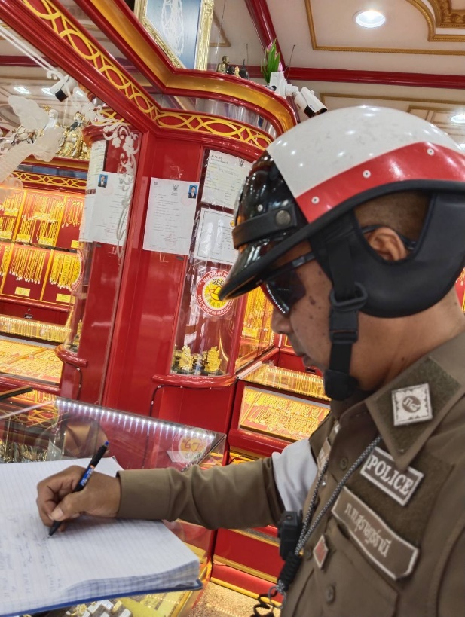

วันนี้ 28 ก.พ.2568 เวลา 13.00 น.
ด.ต.พงศ์ศักดิ์ แสงขำ
ผบ.หมู่ จร. สภ.เกาะพะงัน
จ.ส.ต.ปฐมพงษ์ รื่นระเริงศักดิ์
ผบ.หมู่ (ป.) สภ.บ่อผุด
รรท.ผบ.หมู่(ป)สภ.เกาะพงัน
ส.ต.ท.นราธร หนักแก้ว
ผบ.หมู่ (ป.) สภ.เกาะพะงัน
ว.4 เป็นวิทยากรเพื่อให้ความรู้ในเรื่องการจราจรและการใช้ถนน ณ ค่ายลูกเสือชั่วคราวโรงเรียนวัดราษฎร์เจริญ ม.1 ต.เกาะพะงัน อ.เกาะพะงัน จ.สุราษฎร์ธานี
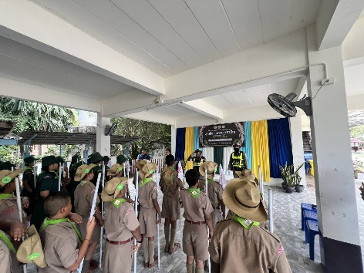
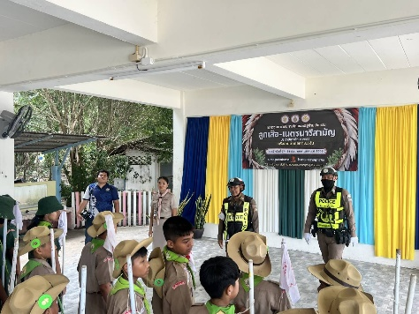

5. งานอำนวยการ
วันนี้ 4 กุมภาพันธ์ 2568 เวลา 08.00 น.
พ.ต.อ.ปัญญา นิรัติมานนท์ ผกก.สภ.เกาะพะงัน มอบหมายให้
พ.ต.ท.ชัยยุทธ์ คงแก้ว รอง ผกก.ปฯ

เรียกแถวข้าราชการตำรวจในสังกัดเคารพธงชาติกล่าวบทปลงใจ คำปฎิญาณ,อุดมคติตำรวจ,วิสัยทัศน์ ผบ.ตร.,วิสัยทัศน์ ตร, พร้อมชี้แจงภารกิจ ตรวจสอบความพร้อมก่อนออกปฏิบัติหน้าที่ และตรวจสอบทรงผม เครื่องแต่งกายให้ถูกต้องตามระเบียบ
